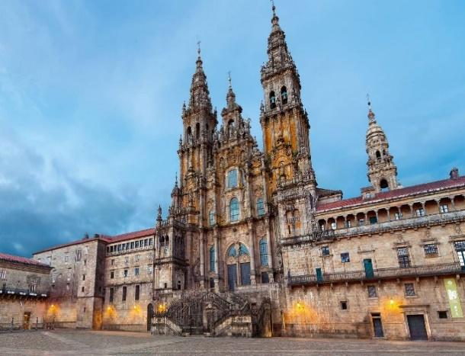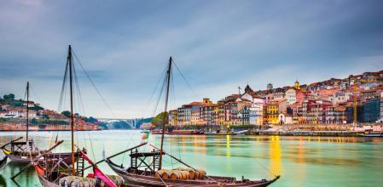

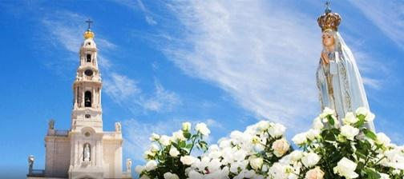

*FÁTIMA Y CAMINOS DE SANTIAGO*

*7 DÍAS/ 6 NOCHES*

*(Lisboa, Santiago de Compostela, Oporto)*

**ITINERARIO**

**REF.** LCVSUR-FCS

**Salidas:** domingo

**Vigencia:** de 05 mayo 2023 a 08 octubre 2024

**Día 01 (Domingo) Lisboa**

Llegada al aeropuerto de Lisboa y traslado al hotel. Alojamiento. A las 19.30 hrs, tendrá lugar la reunión con el guía en la recepción del hotel donde conoceremos al resto de participantes.

**Día 02 (Lunes) Lisboa – Fátima**

Desayuno y visita panorámica de Lisboa para conocer el exterior de los principales monumentos de la ciudad como la Torre de Belém, Monasterio de los Jerónimos, con tiempo para degustar los famosos pasteles de Belém (opcional) y también varios puntos del centro de la ciudad. Tiempo libre en el centro de la ciudad. Por la tarde salida a Fátima. Visita al Santuario, destacando la pequeña Capilla de las Apariciones y la Basílica, donde se encuentran las tumbas de Lucia, Jacinta y Francisco. Tiempo libre. Cena y Alojamiento.

Posibilidad de asistir a la misa vespertina y por la noche aconsejamos no perderse la procesión de velas.

**Día 03 (Martes) Fátima – Coimbra - Braga**

Desayuno y visita a primera hora de la mañana a Valinhos y Casa de los Pastorinhos, lugares de culto imprescindibles. Salida hacia la histórica y monumental Coimbra con visita panorámica de la ciudad para observar el río Mondego, los conventos de Santa Clara, la vieja Catedral, la iglesia de Santa Cruz y la antigua y prestigiosa universidad. Tiempo libre en el centro de la ciudad y continuación a Braga, ciudad de arzobispos y capital del Miño. Visita al Santuario del Bom Jesús do Monte con tiempo para fotos. Cena y Alojamiento.

**Día 04 (Miércoles) Braga – Valença – Santiago de Compostela**

Desayuno. Día dedicado al “Camino Portugués” hacia Santiago. Salimos hacia Barcelos, ciudad del famoso “gallo” símbolo de la artesanía portuguesa y donde se encuentra el puente gótico sobre el río Cávado, el crucero Senhor do Galo, Pelourinho y la Iglesia Matriz, ruta peatonal a realizar que forma parte del “camino”. Continuación hasta Ponte de Lima con una ruta a pie por el “camino”. Salida hacia Valença con visita a la fortaleza con una vista espectacular sobre el río Miño. Continuamos por Porriño y Redondela hacia Caldas dos Reis con un sendero peatonal por el “camino” del puente del río Umia al puente romano sobre el río Bermaña. Salida a Padrón, localidad histórica a orillas del río Sar, con otro paseo peatonal en el “camino” desde el mercado, pasando por la iglesia de Santiago Apostolo y por el puente al Convento del Carmen. Llegada a Santiago de Compostela. Cena y Alojamiento.

**Día 05 (Jueves) Santiago de Compostela**

Desayuno. Visita panorámica de la ciudad con recorrido peatonal. La entrada a la ciudad se realiza por la Puerta de Mazarelos, la única que queda de la antigua muralla de la ciudad, continuando con la visita al centro histórico y religioso hasta la Catedral, donde acuden diariamente numerosos peregrinos. Este grandioso monumento se encuentra en la Plaza del Obradoiro, lugar de encuentro para todos los que vienen aquí. Tiempo libre para citas religiosas, visitar la Catedral a su propio ritmo, degustación de la gastronomía local y compra de souvenirs. Cena y alojamiento.

**Día 06 (Viernes) Santiago de Compostela - Oporto**

Desayuno y salida por Tuy hacia Oporto, la segunda ciudad más grande de Portugal Visita panorámica para observar la Catedral, la Plaza da Liberdade donde se sitúa la estatua de D. Pedro IV de Portugal, Iglesia y torre dos Clerigos. Tarde libre en la ciudad, aconsejamos (opcionalmente) un Paseo en barco por el río Duero. Alojamiento.

**Día 07 (Sábado) Oporto – ciudad de origen**

Desayuno y traslado al aeropuerto.

**Fin de nuestros servicios**

**FECHAS DE INICIO 2024**

May 05

Jun 02

Jul 07

Ago 04

Sep 01

Oct 06

|  |  |  |
| --- | --- | --- |
| **PRECIOS POR PERSONA EN EUROS** | **DOBLE** | **SENCILLA** |
| **Recorrido Lis/Opo (7 días)** | 995 | 1,330 |

**EL PRECIO POR PERSONA INCLUYE:**

* Transporte en bus privado con guía acompañante (bilingüe Portugués-Español).
* Traslados de llegada y salida.
* Alojamiento en los hoteles previstos o similares con desayuno incluido.
* 4 cenas con agua mineral (días 2, 3, 4 y 5).
* Visitas guiadas en: Lisboa (día 2), Santiago de Compostela (día 5) y Oporto (día 6).
* Tasas hoteleras.

**NO INCLUYE:**

* Propinas para el equipo de porteadores y guías
* Bebidas gasificadas o alcohólicas.
* Ningún servicio que no este claramente especificado
* Seguro de asistencia en viajes, sugerimos adquirir uno al momento de iniciar la reserva de su viaje
* No incluye vuelos internacionales e impuestos aereos

**HOTELES PREVISTOS O SIMILARES**

|  |  |
| --- | --- |
| **CIUDAD/HOTEL** | **SITUACIÓN** |
| **Lisboa**  **Roma \*\*\*** | **(Centro)** |
| **Fátima**  **Santa María \*\*\*\*** | **(Centro)** |
| **Braga**  **Mercure Braga \*\*\*\*** | **(Centro)** |
| **Santiago**  **Gran Hotel Santiago \*\*\*\*** | **(Ciudad)** |
| **Oporto**  **Vila Galé Porto \*\*\*\***  **Holiday Inn Porto Gaia \*\*\*\*** | **(Centro)**  **(Gaia)** |

**NOTA:**

1. Las visitas con guía local pueden ser solo en idioma portugués. Guía acompañante ayuda con la traducción.
2. Aconsejamos consultar el programa del Santuario para confirmar ceremonias y horarios.
3. Aunque el ánimo es realizar la ruta indicada a pie para conocer los caminos que recorren los peregrinos, lo mismo se puede hacer en el autobús por un camino alternativo solo con nuestro conductor para ir al encuentro del grupo.

**LEGAL:**

1. Precios por persona en euros pagaderos al tipo de cambio del día de la operación, sujetos a cambio, disponibilidad y confirmación de las tarifas en convenio cotizadas. Aplican restricciones. No aplica temporada alta, semana santa, verano, puentes, feriados, navidad y fin de año
2. Itinerario valido hasta el 06 de Octubre de 2024, aplican salidas programadas.
3. Precio aplica viajando dos o más pasajeros juntos.
4. Es obligación del pasajero tener toda su documentación de viaje en regla, pasaporte, visas, prueba PCR, vacunas y demás requisitos que pudieran exigir las autoridades migratorias y sanitarias de cada país.
5. Para pasajeros con pasaporte mexicano es requisito tener pasaporte con una vigencia mínima de 6 meses posteriores a la fecha de regreso.
6. Itinerario meramente referencial, puede sufrir cambios o variaciones dependiendo de la disponibilidad de servicios y tarifas en convenio solicitadas al momento de la reserva, de acuerdo a cuestiones climatológicas, epidemiológicas, religiosas o conflictos internos dentro del destino que se encuentren ajenos a la empresa.
7. Los costos presentados en este itinerario aplican únicamente para pago en depósito o transferencia.
8. Se recomienda adquirir un SEGURO DE ASISTENCIA EN VIAJE de cobertura amplia. Consulte a su asesor experto.

**GASTOS POR CANCELACION:**

Los cargos de cancelación se aplican únicamente a los servicios terrestres, no aplica para vuelos, cruceros, servicios especificados como no reembolsables o con condiciones diferentes que no

permitan su cancelación. Consultar condiciones de cancelación con su asesor.